# 輸入內容：

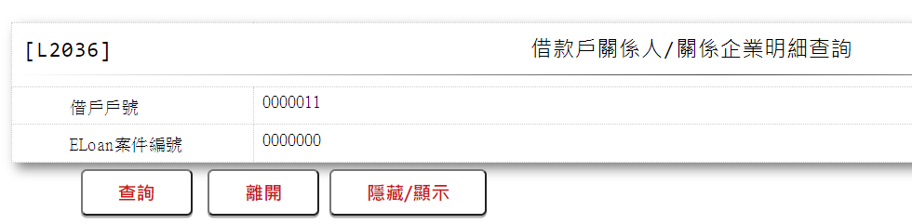

# 輸出內容：

